УДК 62.669
МОДЕЛИРОВАНИЕ И ОПТИМИЗАЦИЯ ТЕХНОЛОГИЧЕСКОГО ПРОЦЕССА ЛИТЬЯ ДЕТАЛЕЙ С ИСПОЛЬЗОВАНИЕМ АДДИТИВНЫХ ТЕХНОЛОГИЙ.
Вдовин Р.А., Смелов В.Г.
Самарский государственный аэрокосмический университет имени академика С.П. Королева (национальный исследовательский университет)

В сегодняшнем мире жесткой конкуренции основным направлением совершенствования любого производства является модернизация известных и создание новых технологических процессов. Огромную роль в совершенствовании технологического процесса изготовления деталей играют компьютерные и инновационные технологии, которые позволяют произвести корректировку технологии для создания отливок наилучшего качества с наименьшими затратами. Все это, в конечном итоге, приводит к экономии материалов, энергоносителей, рабочего времени, бережется оборудование, а взамен получается масса уникальной информации о технологическом процессе.

Быстрое прототипирование, технологический процесс, имитационное моделирование, аддитивные технологии, мастер-модель, компьютерное моделирование

Современные экономические условия привели к значительному сокращению объемов производства как в авиационной отрасли в целом, так и в авиационном двигателестроении в частности, что обусловило заметные изменения технологии и организации производства. Кроме того, выход отечественного авиационного двигателестроения на мировые рынки и участие в международной кооперации создания авиационной техники диктуют необходимость сближения, или гармонизации процессов создания авиационной техники, в том числе и технологии, с зарубежными.
Для создания современных газотурбинных двигателей требуется всесторонняя технологическая подготовка производства, с которой связаны циклы освоения и выпуска продукции, а также, в конечном итоге, эксплуатационная надежность изделия и его себестоимость.
Надежность и ресурс работы газотурбинного двигателя (ГТД) летательного аппарата в значительной степени зависит от качества изготовления деталей и сборки двигателя. Статистика показывает, что из-за несовершенства технологии производства преждевременный выход двигателя из строя составляет 30-40 %.
Одна из особенностей авиационного двигателестроения заключается в том, что большая часть деталей изготавливается из труднообрабатываемых материалов. Это напрямую связано с повышением трудоемкости и себестоимости изделия. Кроме того, предъявляются высокие требования к точности и качеству поверхностей деталей, к точности сборки двигателя.
Решение всех выше перечисленных задач осуществляется по следующим основным направлениям:
- поиск и внедрение в производство новых, прогрессивных методов обработки деталей и сборки;
- автоматизация производства, в первую очередь на трудоёмких и вредных для здоровья операциях;
- избавление от ручного труда, как непроизводительного, трудоемкого и не обеспечивающего постоянство параметров;
- автоматизация разработки конструкторско-технологической документации, что позволит резко снизить сроки и затраты на разработку и внедрение в производство новых изделий.
Огромную роль в совершенствовании технологического процесса изготовления играют информационные и инновационные технологии:
      - применение аддитивных технологий на этапе технологической подготовки производства;
      - применение САЕ продуктов моделирующих процесс заливки – на этапе проектирования нового метода получения отливок;
      - автоматизированное проектирование технологического процесса и технологического оснащения (CAD/CAM) – на этапе технологической подготовки производства.
Основным направлением совершенствования любого производства является модернизация известных и создание новых технологических процессов, позволяющих уменьшить расход материалов, снизить затраты труда и энергии, улучшить условия труда, устранить или уменьшить вредное воздействие на окружающую среду и, в конечном счете, повысить эффективность производства и качество продукции. В указанном смысле литейное производство не является исключением.
Литейное производство - одно из старейших и в настоящее время основных способов получения металлических изделий и заготовок для различных отраслей промышленности. Изготовление деталей методом литья позволяет получать заготовки из различных сплавов, практически любой конфигурации, с любой структурой, макро- и микро-геометрией поверхности, массой от нескольких граммов до сотен тонн, с любыми другими эксплутационными свойствами. При необходимости и экономической оправданности требуемые показатели достигаются без использования других технологических процессов (механической обработки, сварки, термообработки и др.).
В настоящее время для получения литых деталей уже используется несколько десятков технологических процессов и их вариантов, обладающих достаточно широкой универсальностью или пригодных для изготовления узкой номенклатуры определенных отливок. С увеличением числа различных методов и вариантов получения отливок все острее ощущается необходимость в более четкой и детальной классификации методов по их основным общим признакам. Это позволит систематизировать изложение сущности разных методов, облегчить понимание заложенных в них принципов и создание новых более эффективных способов литья.
Переход на цифровое описание изделий – CAD, и появившиеся вслед за CAD аддитивные технологии произвели настоящую революцию в литейном деле, что особенно рельефно проявилось именно в высокотехнологичных отраслях – авиационной и аэрокосмической области, атомной индустрии, медицине и приборостроении, в отраслях, где характерным является мелко серийное, а зачастую штучное (в месяц, год) производство. Именно здесь уход от традиционных технологий, применение новых методов получения литейных синтез-форм и синтез-моделей за счет технологий послойного синтеза дало возможность радикально сократить время на создание продукции.
В сегодняшнем мире жесткой конкуренции, литейное производство должно искать способы повышения качества, уменьшения времени выполнения заказа и сокращения расходов производства для более успешного развития. Литейные заводы, которые используют традиционные эмпирические методы проектирования технологии, испытывают затруднения с конкурентной борьбой на рынке. Заказчики больше не приемлют в исполнении большое количество отходов и длительного времени выполнения заказа, которое ведет за собой увеличение цены продукции.
В настоящее время на литейных заводах и в литейных цехах для снижения временных и финансовых затрат на подготовку производства широко используют компьютерные технологии:
- CAD-системы при проектировании и изготовлении, в том числе и оснастки; разработки технологии;
- компьютерное моделирование процесса отливки заготовок при проектировании технологических процессов литья.
Традиционно отработка литейной технологии чуть ли не для каждой сложной отливки во многом основывается на металлоемком методе проб и ошибок, эмпирическом опыте работы технологов, которые должны держать в голове массу информации об удачных и неудачных попытках получения отливок и оперировать ею, зачастую опираясь на интуицию и лишь в редких случаях – на строгие алгоритмы. Специфика литейного производства такова, что среди всего многообразия контролируемых факторов фигурируют и состояние заливаемого металла, и способ изготовления формы, и ее предварительный прогрев, и скорость подачи жидкого металла в форму, и, разумеется, конфигурация самой отливаемой детали и литниковой системы, и скорость отвода тепла при затвердевании, и т.д. Адекватное решение тех или иных задач формирования отливки зачастую не может быть получено аналитическим путем, а лишь численно, с использованием метода конечных элементов.
Компьютерное моделирование литейных процессов – это новый способ, который позволяет отработать технологию до изготовления дорогостоящей оснастки, и без запуска опытной партии. Компьютерное моделирование позволяет определить нужное количество прибылей, место их установки, необходимые размеры, а также определить размеры всех элементов литниковой системы. Визуальный анализ результатов расчета, на экране монитора, позволяет рассмотреть весь процесс отливки, включая заливку формы, кристаллизацию сплава и образования усадочных дефектов. Полученная информация, позволяет произвести корректировку технологии, для создания отливок наилучшего качества с наименьшими затратами.
Весь процесс моделирования занимает малую часть времени, которое необходимо для создания оснастки и изготовления пробной партии отливок. Это означает, что уже после изготовления первой партии потребуется минимум изменений в технологии, что существенно сократит количество отходов. Для Заказчика это означает сокращение времени выполнения заказа, повышение качества первых партий, увеличение жизненного цикла отливок и, как следствие, уменьшение затрат. В конечном итоге происходит экономия материалов, энергоносителей, рабочего времени, бережется оборудование, а взамен получается масса уникальной информации о технологическом процессе. Зачастую только компьютерное моделирование технологии позволяет «заглянуть» внутрь изделия, увидеть характер протекающих в нем процессов, понять причины возникновения дефектов.
Алгоритм методологии компьютерного моделирования представлен на рисунке 1.
Отличительной особенностью данного алгоритма является разделение технологического процесса производства деталей на этап виртуального моделирования и этап непосредственного производства. Причем первый этап осуществляется итерационно, сопутствуется постоянными изменениями и поправками технологического процесса. Этап непосредственного производства деталей осуществляется только лишь тогда, когда на стадии виртуального моделирования будут получены оптимальные требуемые результаты.

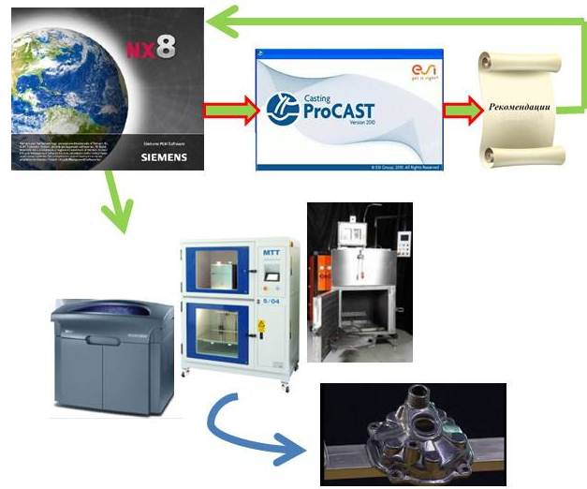

Рисунок 1 – Алгоритм методологии компьютерного моделирования

Таким образом, методика компьютерного моделирования легла в основу оценки эффективности предложенного экспериментального технологического процесса заливки детали “Завихритель II контура” (рисунок 2), которая устанавливается в камере сгорания газотурбинного двигателя (ГТД) в количестве 36 штук.

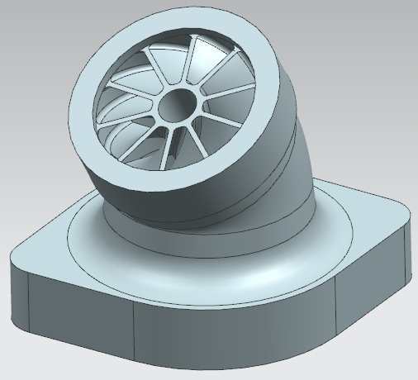

Рисунок 2 – CAD модель завихрителя II контура

Завихритель предназначен для впрыска и поджига горючего. Согласно имеющейся технологии и на основании конструкторской документации, предоставленной заводом ОАО “Кузнецов”, в программном продукте Unigraphics была смоделирована объемная CAD-модель детали с литниково-питающей системой (рисунок 3).
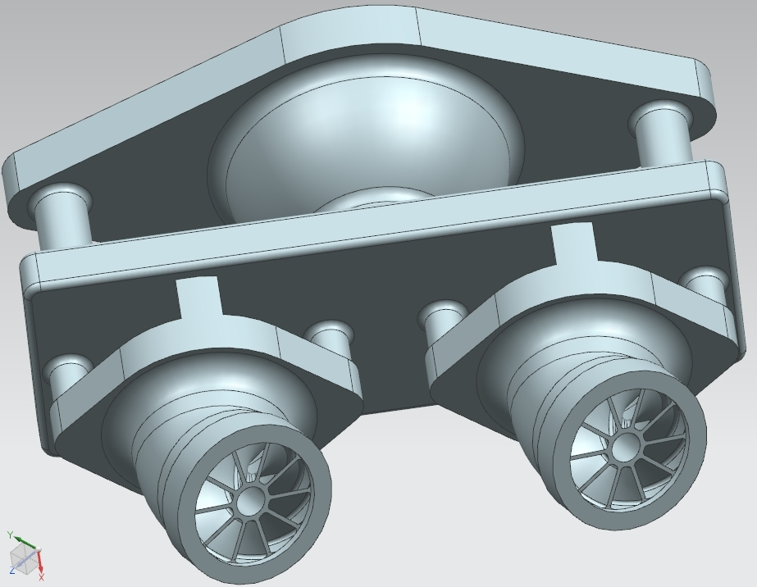

Рисунок 3 – 3D-модель заготовки с литниково-питающей системой

Затем, смоделированная 3D-модель детали была интегрирована в CAE-систему ProCast (рисунок 4).

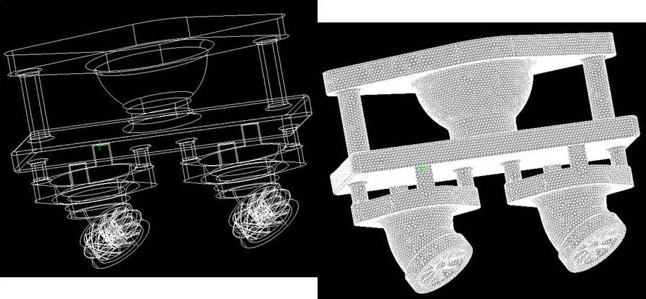

Рисунок 4 – CAE-модель завихрителя II контура в программной среде ProCast

ProCAST предоставляет возможность моделирования заполнения формы, затвердевания и формирования микроструктуры. Расположение стояков и применение изолирующих или экзотермических подводов, их влияние на усадку может быть изучено на компьютере и визуализировано на экране для достижения оптимального качества отливки.
Программный комплекс ProCAST позволяет формировать расчетную модель на основе соответствующих физических процессов в литейной технологии, а необходимые решатели подключаются в процессе решения.
Успех моделирования заполнения формы, затвердевания и формирования микроструктуры связаны с оптимизацией системы литников и исключением областей возможной усадки. Размеры элементов литниковой системы, их влияние на усадку может быть изучено на компьютере и визуализировано на экране для достижения оптимального качества отливки.
В CAE-системе ProCast был проанализирован и полностью смоделирован существующий технологический процесс заливки заготовки, рассчитан коэффициент усадки, на который вносится поправка при реальном литье, определена эффективность стояка, прибылей и питателей, выявлены пустоты, усадочные раковины, проанализирована скорость остывания заливки и пр. (рисунок 5).
Анализируя полученные результаты, можно сказать, что в конце заливки полностью отсутствуют пустоты, однако, имеются усадочные раковины в районе лопаток крыльчатки (на рисунке 5 справа выделены розовым цветом) – это, в итоге приведет к непроливам лопаток и, как следствие, к браку.

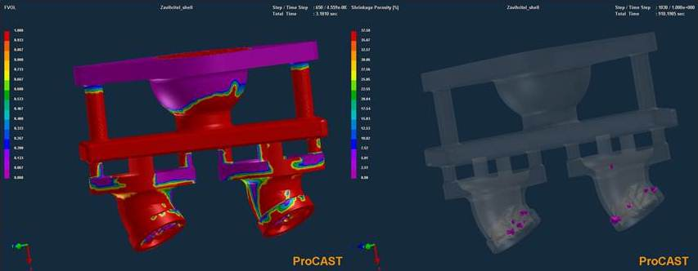

Рисунок 5 – Визуализация и анализ полученных результатов (слева – процесс кристаллизации, справа – наличие усадочной пористости)

При заливки экспериментальной партии завихрителей на предприятии были сделаны рентгенограммы, анализ которых показал точечную усадочную пористость (рисунок 6). Полученный результат полностью соответствует результату, полученному на этапе виртуального моделирования, что свидетельствует об адекватности применяемого CAE программного продукта и предлагаемой методологии.

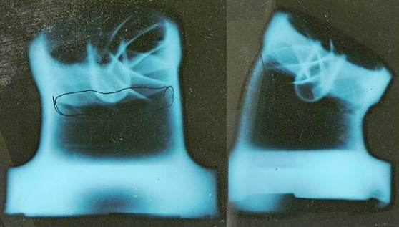

Рисунок 6 – Рентгенограммы завихрителя II контура

Таким образом, чтобы избежать образования усадочных раковин, можно порекомендовать изменить вид литниково-питающей системы, изменить проходное сечение заливной горловины, так как металл кристаллизуется, не успевши заполнить всю форму, а также изменить начальные и граничные условия заливки, в частности температуру, скорость и время заливки.
Изложенные рекомендации были учтены и позволили скорректировать технологический процесс заливки завихрителя. В процессе оптимизации, были учтены причины образования усадочных раковин и возможные варианты их устранения:
- замедленное охлаждение металла в месте соединения отливки с питателем и в узлах отливки – необходимо применять правильную конструкцию отливок (необходимые радиусы закругления, направленное затвердевание, уменьшение узлов соединений и др.);
- замедленное охлаждение из-за близкого расположения отливок друг к другу – необходимо собирать модельный комплект с достаточными расстояниями между моделями;
- взаимодействие металла с материалом формы – не допускать применения материалов неудовлетворительного качества, применять для формы материалы, не вступающие во взаимодействие с жидким металлом;
- высокая температура металла при заливке – не допускать излишнего перегрева металла;
- попадание в металл пузырьков воздуха при заливке – обеспечивать поступление металла в полость формы плавной струей, уменьшать высоту падения металла в форму, обеспечивать свободное удаление воздуха из полости формы;
- выделение газов из формы во время заливки – производить прокаливание формы до полного выгорания остатков модельных материалов и потери газотворности формы, прокаленные формы, не залитые в течение нескольких суток, перед заливкой повторно прокаливать.
Также изменению коснулось время заливки (точнее время нахождения тигля в опрокинутом состоянии), которое было увеличено до 20 секунд, что существенным образом повлияло на скорость заливки и позволило равномерно пролить сложнопрофильную крыльчатку завихрителя обоих отливок. Следует принять во внимание, что рассмотренные корректировки вступали в силу постепенно, пока не удалось добиться необходимого результата.
Анализ полученных результатов итерационного моделирования представлен на рисунках 7 и 8.

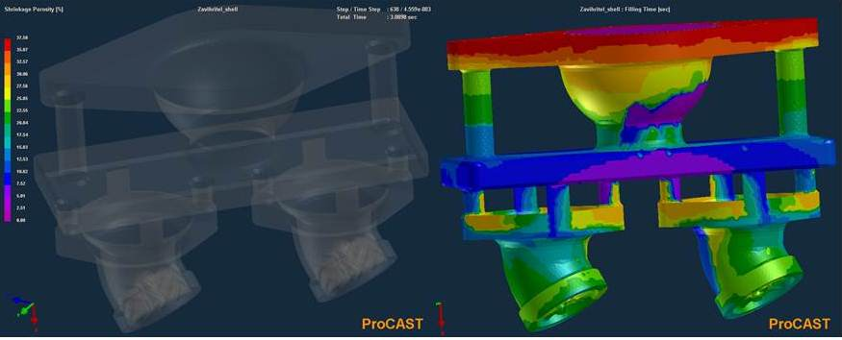

Рисунок 7 – Визуализация и анализ полученных результатов (слева – отсутствие усадочной пористости, справа – время заливки)

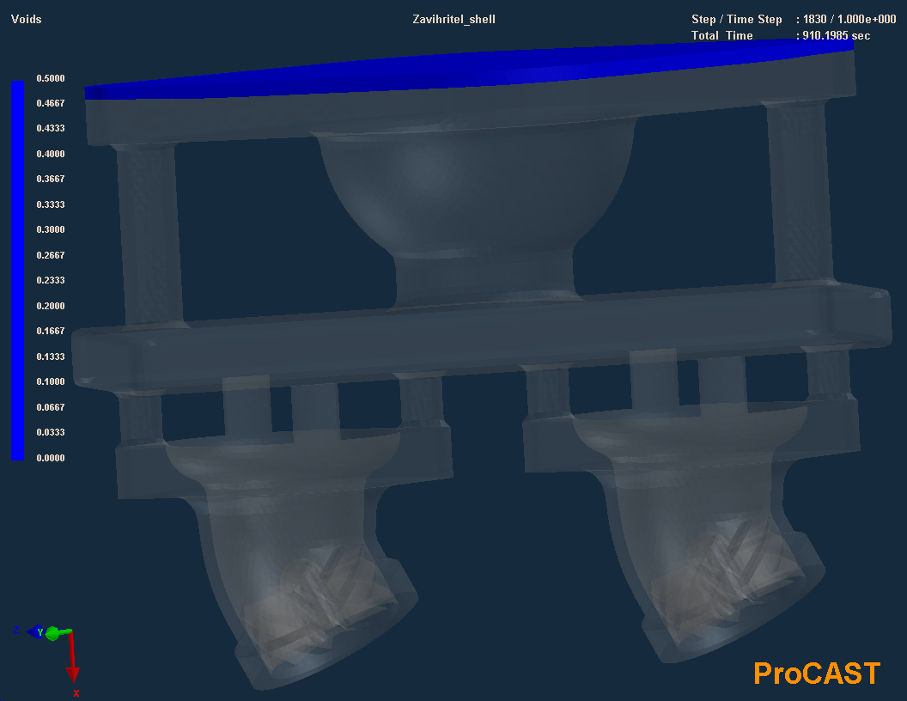

Рисунок 8 – Визуализация и анализ полученных результатов

Исходя из полученных расчетов можно судить о том что:
- при заливке выходит 100% проливаемость детали;
- при данной заливке, согласно результатам расчета, усадки и пористости металла не наблюдается;
- данная литниково-питающая система подходит для отливки данной модели детали, а именно завихрителя II контура.
Резюмируя, можно сказать, что компьютерный анализ литейных процессов на этапе виртуального проектирования технологии литья (до изготовления отливок) позволил минимизировать возможные просчеты и ошибки, неизбежно возникающие в процессе разработки, снизил финансовые и временные затраты, повысил эффективность, конкурентоспособность, качество и надежность разрабатываемой детали.

